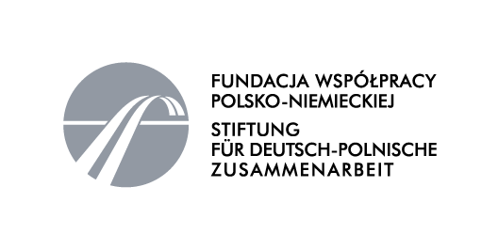

Projekt : Ochrona środowiska i odnawialne źródła energii w rolnictwie - możliwości poprawy natury i środowiska - współfinansowany jest przez Fundację Współpracy Polsko-Niemieckiej

Lokalna Grupa Działania ”Podkowa”, Czechy 142
98-220 Zduńska Wola , tel. 519 057 250 lub 505 751 577
lgdpodkowa@gmail.com, podkowa@zdwola.com.pl, www.podkowa.zdwola.com.pl

KARTA ZGŁOSZENIA UCZESTNIKA
w wizycie studyjnej w Niemczech (Bawaria) w dniach 06-09.12.2018 r.
Niniejszym zgłaszam swój udział w projekcie :
”Ochrona środowiska i odnawialne źródła energii w rolnictwie - możliwości poprawy natury i środowiska” - współfinansowanego przez Fundację Współpracy Polsko-Niemieckiej.

Dane osoby zgłaszającej się do uczestnictwa w wizycie studyjnej ( dane personalne proszę wypełnić DRUKOWANYMI LITERAMI):

Nazwisko i imię:
..............................................................................................................
Data urodzenia: ..................................................................................
Adres zamieszkania: ................................................................................................................
Miejsce i rodzaj wykonywanej działalności gospodarczej / rolniczej / wykonywanej pracy* ...................................................................................................................................................................................................................................................................................................................................................................................................................................................................................................................................................................................................................................................................................................................................

Telefon : .......................................... e-mail : ................................................. fax ..........................................

*można podać informacje określające np. profil produkcji rolnej , ilość h, od ilu lat jest prowadzona działalność itp. informacje

Dnia .......................... Podpis : ................................................

